శాక్రమెంటో కౌంటీ
ఓటరు నమోదు మరియు ఎన్నికలు

ఎన్నికల నిర్వహణ ప్రణాళిక
కోవిడ్ – 19 అప్ డేట్
శాక్రమెంటో కౌంటీ
ఓటరు నమోదు & ఎన్నికలు
7000 65th స్ట్రీట్, స్వీట్ A
శాక్రమెంటో, CA 95823
(800) 762-8019
voterinfo@saccounty.net
www.elections.saccounty.net
Table of Contents
I. ఓటు కేంద్రాలు 4
A. అందుబాటులో ఉన్న సేవలు 4
B. ఎన్నికల అధికారులు, ఓటర్లు మరియు పరిశీలకుల కోసం ప్రతి ఓటు కేంద్రానికి వ్యక్తిగత రక్షణ ఉపకరణాలు (పిపిఇ) జారీ చేయబడ్డాయి. 7
C. అమరిక & ఏర్పాటు (లే అవుట్ & సెట్ అప్): 8
D. సంకేతాలు – అనుబంధం D నమూనాలు 10
E. లొకేషన్ మార్పు /మూసివేత పద్ధతి. 11
F. ఓటు కేంద్రం/బాలట్ రిటర్న్స్. 11
II. ఎన్నికల అధికారులు (ఎన్నికల సిబ్బంది) 11
A. నియామకం. 11
B. శిక్షణ. 12
C. ట్రాఫిక్ డైరెక్టర్లు. 12
D. క్లిష్ట పరిస్థితులు. 13
I. బ్యాలెట్ డ్రాప్ బాక్సులు & బ్యాలెట్ సేకరణ 13
II. ఓటరు నమోదు & ఎన్నికల కార్యాలయం 15
A. సాధారణ కార్యాలయ ఏర్పాటు & క్రిమిసంహారక ప్రణాళిక. 15
B. బ్యాలెట్ ప్రక్రియ. 16
C. పరిశీలకులు/మీడియా. 16
III. అవుట్ రీచ్ & మెస్సేజింగ్ 17
A. మెయిలు ద్వారా ఓటు: మెయిలు ద్వారా ఓటు ప్యాకెట్ లో ఇవి ఉంటాయి: 17
B. సులభంగా మెయిలు ద్వారా వేయగల ఓటు (ఎబివిఎం). 17
C. ఓటు కేంద్ర విధానాలు. 18
D. అవుట్ రీచ్ ప్రయత్నాలు. 18
E. పనిముట్ల పెట్టె & వనరులు: 20
అనుబంధం A – సివిఐజి సంకేత నమూనా 21
అనుబంధం B – ఓటు కేంద్రం అమరిక నమూనా 22
అనుబంధం C – ఓటు కేంద్రం క్రిమిసంహారక విధానాలు 23
అనుబంధం D - ఓటు కేంద్రం సంకేత ఉదాహరణలు (అంతిమం కాదు) 24
అనుబంధం E – ఎన్నికల అధికారి శిక్షణ విధానం 25
అనుబంధం F – కోవిడ్ శిక్షణ నమూనా 26
అనుబంధం G – సమస్య తగ్గింపు చిట్కాలు 28
అనుబంధం H – విఆర్ఇ క్రిమిసంహారక ప్రణాళిక 29
అనుబంధం I – బ్యాలెట్ ప్రక్రియ విధానం 30

ఉపోద్ఘాతము:
నవంబరు 3, 2020 న సార్వత్రిక అధ్యక్ష ఎన్నికల్లో ఏ ఓటరు కూడా తన ఆరోగ్యం, మరియు సురక్షితంగా పాల్గొనడం మధ్య ఏదో ఒకటి ఎంచుకోవాల్సిన అవసరం లేదు. కరోనా వైరస్ లు దేశవ్యాప్తంగా పెరుగుతున్నందున శాక్రమెంటో కౌంటీ కూడా సురక్షితమైన ఎన్నికలకు చురుకుగా సిద్ధమవుతుంది.
శాక్రమెంటో కౌంటీ ఓటరు నమోదు మరియు ఎన్నికల (విఆర్ఇ) నిర్వహణకు సహాయం చేయడానికి వేలాది మంది బాధ్యతాయుతమైన పౌరులు అవసరం. శాక్రమెంటో కౌంటీ అంతిమ లక్ష్యం ఏమిటంటే అసలు ఓటర్స్ ఛాయిస్ చట్టం కింద ఎన్నికలు నిర్వహించడం. మార్చిలో జరిగిన ప్రైమరీ ఎన్నికలలో చేసినట్లుగా 11 రోజులు, 4 రోజుల పాటు అదే మొత్తంలో ఓటు కేంద్రాలను అందించడం. అయితే మా తుది స్థానాల సంఖ్య మాత్రం వసతి లభ్యత, ఎన్నికల అధికారి అందుబాటుల మీద ఆధారపడి ఉంటుంది.
కోవిడ్ -19 కి సంబంధించిన రాష్ట్ర కార్యదర్శి ఎన్నికల పరిపాలన మార్గదర్శకత్వానికి అనుగుణంగా ఈ ఎన్నికలను నిర్వహించాలని శాక్రమెంటో కౌంటీ యోచిస్తుంది.
ఓటర్లు, ఎన్నికల విధి నిర్వహణ ఉద్యోగులు మన సమాజానికి అత్యవసర సేవని అందిస్తున్న నేపథ్యంలో, వారు క్షేమంగా, ఆరోగ్యంగా ఉండేలా చూడటం మా లక్ష్యం. ఓటు కేంద్రాలు, ఎన్నికల అధికారి (ఎన్నికల విధి నిర్వహణ ఉద్యోగి) శిక్షణ, బ్యాలెట్ డ్రాప్ బాక్సులు, బ్యాలెట్ ప్రక్రియ, పరిశీలకులు/మీడియా వాళ్ళు మరియు అవుట్ రీచ్/సందేశాలతో ఆ లక్ష్యాన్ని ఎలా సాధించాలని అనుకుంటున్నామో ఈ ప్రణాళిక వివరిస్తుంది.
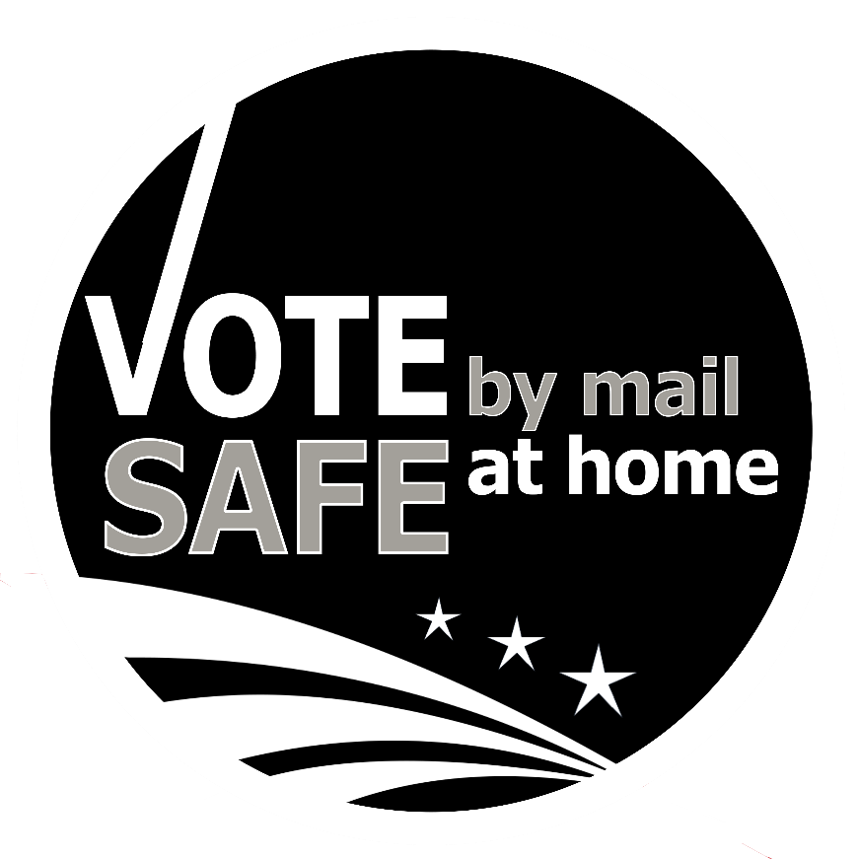

ఓటు కేంద్రాలు

అందుబాటులో ఉన్న సేవలు
- స్వయంగా వెళ్లి ఓటు వేయడం లేక బ్యాలెట్ ని ఇంటికి తీసుకెళ్లటం. ప్రతి ఓటు కేంద్రంలో సేవలన్ని యధావిధిగా ఉంటాయి. ఓటర్లు ఏ ఓటు కేంద్రం వద్దనైనా స్వయంగా వెళ్లి ఓటు వేయడం, లేదా తమ బ్యాలెట్ ని తీసుకోవటం కొనసాగుతుంది. అదనంగా, ఓటరు లేదా ఓటరు తరపున ఎవరైనా ఒక వ్యక్తి బ్యాలెట్ పిక్ అప్ ఆథరైజేషన్ ఫామ్ ను పూర్తిచేసి, తద్వారా 7000 65వ వీధి, స్వీట్ ఎ వద్ద మా కార్యాలయం నుండి కానీ లేక తెరిచి ఉన్న ఏ పోలింగు స్థలం నుండి అయినా బ్యాలెట్ ను తీసుకోవచ్చు. ఇది ఓటరు కి బ్యాలెట్ ను తీసుకురావటానికి అనుమతిస్తుంది. ఈ బ్యాలెట్లను ఏ బ్యాలెట్ డ్రాప్ బాక్స్ ప్రదేశంలోనైనా లేదా ఓటు కేంద్రం లోనైనా వదలవలసిందిగా సలహా ఇస్తున్నాం.
- సౌలభ్యం. రోడ్డు ప్రక్క ఓటింగు (కర్బ్ సైడు) మరియు కనీసం మూడు బ్యాలెట్ మార్కింగు పరికరాలను (ఐసిఎక్స్ అని పిలువబడే డొమీనియన్ ఇమేజ్ కాస్ట్ X పరికరాలు), ప్రతి ఓటింగు కేంద్రం వద్ద అందించడం కొనసాగుతుంది.
- ఓటరు సహకారం
  - అంధులైన, దృష్టిమాంద్యం కలిగిన ఓటర్లను ఓటింగు బూత్ కు నడిపించడానికి, ఐసిఎక్స్ యంత్రం, బల్ల, వేచి ఉన్నప్పుడు ఎక్కడ నిలబడాలి ఇత్యాది విషయాల సహాయార్థం దారిచూపే తాళ్ళు అందుబాటులో ఉంచబడతాయి
  - వైకల్యం ఉన్న ఓటర్లు వచ్చిన వెంటనే సముచితమైన సహాయం అందే నిమిత్తం తమ రాకను ఎన్నికల అధికారికి తెలియజేయవలసిందిగా సూచించబడుతుంది.
  - ఓటరు సహాయార్థం ఇద్దరు వ్యక్తులు రావచ్చు. పిల్లలతో సహా అందరికీ మాస్కులు అందుబాటులో ఉంటాయి.
  - ఓటరు మాస్కు ధరించలేక పోవటం లేదా ధరించక పోవటం కానీ చేస్తే ఎన్నికల అధికారి అన్ని సమయాల్లోనూ 6 అడుగుల దూరంలో ఉండాలి. ఒకవేళ ఓటరు మాస్కు ధరించలేక పోవటం లేదా ధరించకుండా ఉండి సహాయం అవసరమైతే, ఎన్నికల అధికారి 6 అడుగుల కన్నా దగ్గరగా ఉండాల్సి వస్తే, ఎన్నికల అధికారి ముఖానికి మాస్కు ధరించాలి. అదనపు భద్రత నిమిత్తం ముఖ కవచం (ఫేస్ షీల్డ్) కానీ లేదా చిన్న ప్రతిబంధకాన్నికాని ఉపయోగించాలి.
- ముద్రిత పత్రాలు
  - రాష్ట్ర ఎన్నికల సమాచార మార్గదర్శినిలు, నిర్దిష్ట సమాచారం పుస్తకాలరూపంలో భాషావిషయాలకు సంబంధించిన బల్ల వద్ద అందుబాటులో ఉంటాయి. ఓటర్లు తమ కౌంటీ సమాచార మార్గదర్శినిని లేదా రాష్ట్ర ఓటరు సమాచార మార్గదర్శినిని తమ స్మార్ట్ ఫోనుల్లో కూడా పొందటానికి అనువుగా క్యూఆర్ కోడ్ లతో సంకేతాల్ని అందిస్తాం. ఓటు కేంద్రాలకు వెళ్ళే ముందు ఓటు గుర్తుపెట్టడానికి, ఓటింగు ప్రాంతంలో గడిపే సమయాన్ని తగ్గించడానికి తమ కౌంటీ సమాచార మార్గదర్శినిలో పొందుపరచ బడిన నమూనా బ్యాలెట్ ని ఉపయోగించల్సిందిగా కూడా ఓటర్లను ప్రోత్సహిస్తున్నాం. (ఉదాహరణకు అనుబంధం A ని చూడండి)
  - రహస్య కవర్లు అందుబాటులో ఉండవు. వాటికి బదులుగా అదనపు గోప్యత అవసరమయ్యే ఓటరు తన ఎంపికల్ని ముగించిన తర్వాత బ్యాలెట్ ను సగానికి మడవ వలసిందిగా కోరటం జరుగుతుంది.
  - ఈ ఎన్నికల్లో ఓటు కేంద్రం అనుభవ సర్వే కాగితాలు అందుబాటులో ఉండవు. వాటికి బదులుగా ఓటరు ప్రశ్నలు, ఆందోళనలు, అభిప్రాయాలు లేదా తమ బ్యాలెట్ స్థితిని తనిఖీ చేయడానికి కాల్ – ఇన్ కార్డులు అందించబడతాయి.
  - మా బ్యాలెట్ అనువాద మార్గదర్శిని (అవర్ బ్యాలెట్ ట్రాన్స్లేషన్ గైడ్) అని అనబడే మిశ్రమ బ్యాలెట్ల అనువాద ముద్రిత ప్రతిని విఆర్ఇ అందిస్తుండగా, నమోదు అధికారి నుండి కూడా అభ్యర్ధనపై ప్రతుల కాపీలను ముద్రించి తీసుకోటానికి అందుబాటలో ఉంటాయి.

ఎన్నికల అధికారులు, ఓటర్లు మరియు పరిశీలకుల కోసం ప్రతి ఓటు కేంద్రానికి వ్యక్తిగత రక్షణ ఉపకరణాలు (పిపిఇ) జారీ చేయబడ్డాయి.
    - పిల్లల సైజులో సయితం ఒక్కొక్కటిగా చుట్టబడిన మాస్కులు
      - ఓటర్లు తప్పనిసరిగా మాస్కులు ధరించవలసిందిగా కోరటం జరుగుతుంది. అలా అని వాళ్ళు మాస్కు ధరించకపోతే వెనక్కి పంపివేయబడరు.
      - ఎవ్వరినీ వదలకుండా ప్రతి ఓటరుకి మాస్కు ఇవ్వబడుతుంది.
      - ఈ పరిస్థితుల్ని ఎలా పర్యవేక్షించాలనే విషయం మీద ఎన్నికల అధికారులకు లిఖిత ప్రతి అందించబడుతుంది (చూడండి (II) (D) క్లిష్ట పరిస్థితులు)
    - వాడి పారవేయబడే చేతి తొడుగులు (డెలి-స్టైల్ గ్లోవ్స్) ప్రతి ఎన్నికల అధికారి వద్ద అందుబాటులో ఉంటాయి
      - ఒక్కొక్క ఓటరు తర్వాత, లేదా ప్రతి సంభాషణ తరువాత చేతి తొడుగులు మార్చండి
      - ఒకవేళ చేతి తొడుగులు అందుబాటులో లేకపోతే ఒక్కొక్క ఓటరు తరువాత చేతులు శుభ్రపరచండి
    - ఒక్కసారి మాత్రమే ఉపయోగించే పెన్నులు
    - ప్రవేశించిన వెంటనే శుభ్రపరచుకోడానికి ఎన్నికల అధికారుల స్టేషన్లన్నిటిలోను, ఓటు కేంద్రం అంతటా హ్యాండు శానిటైజరు ఉంచబడింది
    - మాస్కు ధరించటానికి నిరాకరించే ఓటర్లకు ప్రత్యామ్నాయంగా ముఖ కవచాలు (ఫేస్ షీల్డ్) అభ్యర్ధనపై అందుబాటులో ఉంటాయి
    - ప్లాస్టిక్ అవరోధాలు (బారియర్స్)
    - ఎమ్ జి కెమికల్స్ 70% ఐసోప్రొపైలు ఆల్కహాలు క్రిమిసంహారకంగా ఈ క్రిందివాటికి ఉపయోగించబడుతుంది:
      - ఐసిఎక్స్ యంత్రాల ప్రతి వాడుక అనంతరం
      - ఐసిఎక్స్ యాక్టివేషన్ కార్డులు
      - ఓటింగు బూత్ ప్రతి వాడుక అనంతరం
      - మొబైల్ బ్యాలెట్ ప్రింటరు తో సహా ఎన్నికల అధికారి ల్యాప్‌టాప్‌లు, ప్రింటర్లు, డివైఎమ్ఒ చీటీలు (లేబులర్లు), యూఎస్ బి యూనిట్లు
      - బ్యాలెట్ సంచులు తాకిన అనంతరం
      - ప్లాస్టిక్ అవరోధాలు (బారియర్స్): తాకినా, మీద తుమ్మినా, మీద దగ్గినా, ఓటరు మాస్కు ధరించకుండా వచ్చివెళ్ళినా
      - మార్గనిర్దేశిక తాళ్ళు (గైడ్ టెథర్సు)
      - బల్లలు, కుర్చీలు వాడిన ప్రతిసారి
      - ఊత కర్రలు (స్టాంచన్లు)
సిబ్బంది నొప్పి మంట కలిగించే రసాయనలను ప్రమాదవశాత్తు తాకితే ఎలా చికిత్స చేయాలనే విషయంలో సమాచారాన్ని అందించే అన్ని ఓటు కేంద్రాలకు మెటీరియల్ సేఫ్టీ డేటా షీట్లు (ఎం ఎస్ డి ఎస్) అందించబడతాయి.

అమరిక & ఏర్పాటు (లే అవుట్ & సెట్ అప్):
    - ఓటింగు ప్రాంతంలో ఒకే సమయంలో అనుమతించబడే గరిష్ట జనాల సంఖ్యను తెలియజేసే సంకేతం ప్రతి ఓటు కేంద్రం వద్ద ఉంచబడుతుంది. ఇందులో ఓటర్లు, పరిశీలకులు, ఓటరుకు సహాయకులుగా వచ్చే స్నేహితులు, కుటుంబసభ్యులు మరియు ఎన్నికల అధికారులు ఉంటారు. ఈ సంఖ్యను 100 చదరపు అడుగులకు ఒక వ్యక్తి అనే సూత్రం ప్రకారం నిర్ణయిస్తారు. సహాయ అధికారులు అనబడే ఎన్నికల అధికారులు ఓటు కేంద్రం వెలుపలే నిలబడి ఉంటారు, ఈ బాధ్యతలతో:
      - గరిష్ట ఆక్రమణ (ఆక్యుపెన్సీ) స్థాయిలను పర్యవేక్షించడం (పెద్ద ప్రదేశాలకు వాకీ-టాకీలు ఇవ్వబడతాయి)
      - ఓటర్ల తెచ్చి ఇచ్చిన మెయిలు బ్యాలెట్లను తీసుకోవడం. ఓటర్లు తాము వేసిన ఓటు బ్యాలెట్లను ఇచ్చిన తరువాత అదనపు సహాయం కోరితే తప్ప ఓటింగు ప్రాంతంలో అనుమతించబడరు. ఎన్వలప్ కవర్లను మూసివేయటానికి జిగురు (గ్లూస్టిక్కులు) అన్ని ఓటు కేంద్రాలలో అందుబాటులో ఉంటాయి.
      - పిల్లలకు, ఓటరుకు సాయంగా వచ్చిన వారితో సహా ప్రతి ఒక్కరికి ఒక్కొక్కటిగా చుట్టబడిన మాస్కులని అందిస్తుంది.
      - పరిశీలకులు, ఎన్నికల కాపలాదార్లు, పర్యవేక్షకులు, ప్రచార ప్రతినిధులు మాస్కు ధరించకుండా ఓటింగు ప్రాంతంలోకి అనుమతించబడరు. ఈ విషయంలో ఎలాంటి మినహాయింపులు లేవు.
      - వెలుపల రక్షిత చూరు లేని ఓటు కేంద్రాలకు జలనిరోధిత పందిర్లు (వాటర్ ప్రూఫ్ కానొపీస్) జారీ చేయబడతాయి.
    - ఒకటి కంటే ఎక్కువ ద్వారబంధాలు ఉన్న ఓటు కేంద్రాలకు “ప్రవేశం” మరియు “నిష్క్రమణ” సంకేతాలు స్పష్టంగా ప్రదర్శించబడతాయి. ఒకే ప్రవేశ ద్వారం/నిష్క్రమణ ఉన్న ఓటు కేంద్రాలకు సహాయ అధికారి ద్వారం వద్ద జనసమ్మర్ధాన్ని పర్యవేక్షిస్తారు.
    - ప్రతి ఓటు కేంద్రం లో గరిష్ట ఆక్రమణ సంఖ్య, సామాజిక దూరాన్ని పాటించడానికి ప్రజలు నిలబడాల్సిన ప్రదేశాలకు సంబంధించి ఏర్పాటు చేసిన రేఖాచిత్రమొకటి ఉంటుంది. (ఉదాహరణకు అనుబంధం B ని చూడండి)
    - నమోదు చేసుకోటానికి వేచి ఉన్నప్పుడు, తమ బ్యాలెట్ కోసం లేదా ఐసిఎక్స్ యాక్టివేషన్ కార్డు కోసం వేచి ఉన్నప్పుడు, ఓటింగు బూత్ ల కోసం వేచి ఉన్నప్పుడు ఓటర్లు నిలబడవలసిన ప్రదేశాన్ని నీలం రంగు పెయింటర్స్ టేపు సూచిస్తుంది. ఈ సంకేతాల్ని ఓటింగుకు ముందు ఎన్నికల అధికారులు బయట, సామగ్రిని అందించే సహాయక బృందం లోపల ఏర్పాటు చేస్తారు.
    - పెద్ద ఓటు కేంద్ర స్థానాల్లో జనాలను లోపల కాని బయట కానీ వరుసలో నిలబెట్టటానికి ఊత కర్రలు (స్టాంచన్లు) అందించబడతాయి.
    - నమోదు అధికారి స్టేషన్ వద్ద, బ్యాలెట్ ఆఫీసరు స్టేషన్ వద్ద మరియు సివిఆర్ ఆఫీసరు స్టేషన్ వద్ద ప్లాస్టిక్ అవరోధాలు (బారియర్లు) ఏర్పాటు చేయబడతాయి. ప్రతి ప్రదేశానికి అవసరాన్ని బట్టి ఉపయోగించడానికి అదనపు అవరోధాలు జారీ చేయబడతాయి.
    - కార్యాలయం నుండి అదనంగా కుర్చీలు అభ్యర్థించబడతాయి. ఒకవేళ కార్యాలయం అదనపు 20 కుర్చీలను అందించలేకపోతే వాటిని విఆర్ఇ ఇస్తుంది. ఈ కుర్చీలు వరుసలో వేచియున్న ఓటర్ల కోసం కేటాయించబడతాయి.
    - హ్యాండ్ శానిటైజరు, టిష్యులతో ప్రత్యేకంగా ఏర్పరచబడిన శానిటేషన్ స్టేషన్ (అనుబంధం A లో “S” గా గుర్తించబడింది) ఏర్పాటు చేయబడుతుంది.
    - చెత్త, వాడివేసిన మాస్కులు, వాడివేసిన చేతి తొడుగులు, వాడిన పెన్నుల కోసం ప్రతి స్టేషన్ లోను విడి విడి చెత్త సంచులు అందించబడతాయి.
    - ఓటరుకి ఇవ్వటానికి బ్యాలెట్ అధికారి , సివిఆర్ అధికారి వద్ద ఒకసారి వాడి పడవేసే పెన్నులు మాత్రమే ఇవ్వబడతాయి. నమోదు అధికారి స్టేషన్ వద్ద భాషా అవరోధాలను అధిగమించడానికి ఇచ్చే స్క్రాచ్ పాడ్ తో పాటు పెన్నులు లభిస్తాయి.
    - ప్రతి ఓటు కేంద్రంలోను ఓటరు సెంటరు గైడు బైండరులో క్రిమిసంహారక పద్ధతులు వివరించబడతాయి (ఉదాహరణకు అనుబంధం C ని చూడండి). ఎన్నికల అధికారులు ప్రతి ఉదయం, ఒకవేళ మరుసటి రోజు తిరిగి ఆ స్టేషన్ కి రాకపోతే రాత్రి పూట, తమ సొంత స్టేషన్లను రోగకారక క్రిములు లేకుండా శుభ్రపరచుకోవాలి. బూత్ లు, ఐసిఎక్స్ యంత్రాల పరిశుభ్రతకు, పర్యవేక్షణకు సహాయక అధికారులు బాధ్యులు.
    - గట్టి ఉపరితలాలు, గచ్చు, జనాలు తిరిగే చోట్లు, హెపా (HEPA) ఫిలటర్ల లోతైన శుభ్రతా సేవలు ప్రతి ఓటు కేంద్రానికి అందించబడతాయి.

  - సంకేతాలు – అనుబంధం D నమూనాలు
    - ప్రతి ఓటు కేంద్రం లోపల, బయట మూడు భాషల్లో “మీరు మాస్కు ధరించాల్సిందిగా కోరుతున్నాం” (“వుయ్ ఆస్క్ దట్ యు మాస్క్”)
    - మూడు భాషల్లో ప్రవేశ/నిష్క్రమణ సంకేతాలు
    - పరిశీలకుడు/పోలింగు కాపలాదారు సంకేతం, ఇంగ్లీషులో మాత్రమే
    - ఇప్పటికే శాక్రమెంటో కౌంటీ వ్యాపారాలు వినియోగించిన, శాక్రమెంటో కౌంటీ గరిష్ట ఆక్రమణ సంకేతాలు మూడు భాషల్లో
    - “వరుసలో నిలబడండి” సంకేతాలు
    - ఓటింగు బూత్ లలో ఉంచడానికి సంఖ్యలు
    - పారిశుధ్య స్టేషను సంకేతం

లొకేషన్ మార్పు /మూసివేత పద్ధతి.
కౌంటీ ఓటరు సమాచార మార్గదర్శినిలో ప్రచురించిన అనంతరం స్థలాభావం వలన గాని లేదా ఎన్నికల అధికారుల కొరత వలన గాని ఓటు కేంద్రం మూసివేయవచ్చు. ఒకవేళ అలా జరిగితే శాక్రమెంటో కౌంటీ ఈ క్రింది వాటిని చేస్తుంది:
    - సమీప ఓటు కేంద్ర స్థానాల జాబితా మరియు పటంతో కూడిన సంకేతాలతో మడత బోర్డును (సాండ్విచ్ బోర్డు) మూసివేసిన ప్రదేశంలో ఉంచుతుంది
    - తమ బ్యాలెట్లను ఇచ్చి వెళ్ళే వ్యక్తుల నుండి వాటిని సేకరించడానికి మెయిలు బ్యాగు ద్వారా ఓటు అనే నియమిత గులాబీ రంగు సంచితో మూసివేసిన ప్రదేశం వెలుపల నిలబడటానికి ఇరువురు వ్యక్తుల బృందాన్నికేటాయిస్తుంది
    - మా వెబ్ సైట్, ఓటరు శోధన సాధనం (లుక్ అప్ టూల్), శాక్ ఓట్ అనువర్తనం (యాప్) లను నవీకరించి మీడియా విడుదలను జారీ చేస్తుంది
    - విఆర్ఇ లోని అన్ని ఫోన్ బ్యాంకు ప్రతినిధులకు ఈ మార్పు తెలుపబడినట్లు నిర్ధారిస్తుంది

ఓటు కేంద్రం/బాలట్ రిటర్న్స్.
ఓటరు కేంద్ర సిబ్బంది, నియమిత బ్యాలెట్ రవాణాదారులు వస్తు పదార్థాలను రవాణా చేసేటప్పుడు చేతి తొడుగులు ధరించాలి. విఆర్ఇ సిబ్బంది ప్రతి స్థానం నుండి ప్రతి రవాణాదారు వద్ద నుండి ఏదైనా పదార్థాలు లేదా బ్యాలెట్లను స్వీకరించటానికి కొత్త చేతి తొడుగులు ధరిస్తారు. కౌంటీ వాహనం కానీ అద్దె వాహనం కాని ఉపయోగించే బ్యాలెట్ రవాణాదారులు వారి పని వంతు ముగింపుకు ముందు వాహనాన్ని క్రిమిసంహారక శుభ్రం చేయవలసి ఉంటుంది.

ఎన్నికల అధికారులు (ఎన్నికల సిబ్బంది)

నియామకం.
జూలై 2020 లో శాక్రమెంటో కౌంటీ ఫైలు లో ఉన్న 10,000 మంది ఎన్నికల అధికారులకు లభ్యత (అవైలబిలిటీ) కార్డులు పంపబడ్డాయి. ఎన్నికల అధికారులు పూర్తిచేసిన లభ్యత కార్డును తపాలా చెల్లించి పంపడం ద్వారా కానీ ఆన్ లైన్ లో కాని నవంబరు 3, 2020 ఎన్నికలకు తమ లభ్యతను నిర్ధారించవచ్చు. అదనంగా ఈ ఎన్నికలకు సంబంధించి తమ అభిప్రాయాల్ని తెలియజేయటానికి ఎన్నికల అధికారులకు స్థలం కేటాయించబడింది. వ్యక్తిగత రక్షణ ఉపకరణాలకి (పిపిఇ) సంబంధించి చాల వివరణలు అందించబడ్డాయి. రద్దీగా ఉండే ప్రదేశాల్లో సహాయం చేయడానికి లేదా ప్రత్యామ్నాయంగా అడుగిడటానికి శిక్షణ పొందిన సంసిద్ధులైన ఎన్నికల అధికారుల్ని నియమించడానికి మా శాయశక్తుల పనిచేస్తాం.

శిక్షణ.
శిక్షణా విషయాలు చాల వరకు స్లైడ్ల తో కూడిన పవర్ పాయింట్ తో పాటు ఆడియో వీడియోలతో ఉన్న మా ఎన్నికల అధికారి ఈజీఓటు పోర్టల్ ద్వారా అందుబాటులో ఉంటాయి. ఎన్నికల అధికారులకు అవసరమైన కనీస స్వయం శిక్షణ, ప్రధాన 7000 65వ వీధి విఆర్ఇ కార్యాలయంలో జరగాల్సి ఉంటుంది. ఈ శిక్షణ చెక్ ఇన్ ల్యాప్ టాప్ లు, మొబైల్ బ్యాలెట్ ప్రింటర్లు, ఐసిఎక్స్ యంత్రాలతో సాధన సహిత శిక్షణగా (హాండ్స్ ఆన్ ట్రెనింగ్) ఉంటుంది. ప్రతి అభ్యాసికి తన సొంత పరికరాల్ని ఇవ్వటం జరుగుతుంది. ప్రతి తరగతిలో కనీస సంఖ్యలో అధికారులు చేర్చుకోబడతారు. సాధన సహిత శిక్షణా తరగతుల రూప రచన అనుబంధం E లో చూడవచ్చు. ఎన్నికల అధికారులంతా శిక్షణ ఆద్యంతం మరియు ఓటు కేంద్రాల్లోను తప్పని సరిగా మాస్కులు ధరించాల్సి ఉంటుంది.
అదనంగా, ఎన్నికల అధికారులకు శాక్రమెంటో కౌంటీ డిపార్ట్మెంట్ ఆఫ్ పర్సనల్ సర్వీసెస్ (అనుబంధం F) వారిచే తయారు చేయబడ్డ తప్పనిసరి కోవిడ్ -19 శిక్షణ ఇవ్వబడుతుంది. తనిఖీదార్లు తమకు కేటాయించిన ఎన్నికల అధికారులతో పాటు క్రిమిసంహారక విధానాలు, ప్రాదేశిక నిర్దిష్ట భద్రతా (సైట్ స్పెసిఫిక్ సేఫ్టి) సూచనల్ని కూడా పునఃపరిశీలన చేయాలి. ఎన్నికల అధికారులు తమకు ఈ శిక్షణ లభించినట్లు గుర్తిస్తూ వేతన పత్రం (పేరోల్ ఫారం) లో సంతకం చేస్తారు.

ట్రాఫిక్ డైరెక్టర్లు.
ప్రతి ఓటు కేంద్రంలో అదనపు సహాయ అధికారులు నియమించబడతారు. తాము వేసిన ఓటు బ్యాలెట్లను ఇవ్వడానికి వచ్చిన ఓటర్ల నుండి బ్యాలెట్లను తీసుకోడానికి ఈ సహాయ అధికారులు ఓటు కేంద్రానికి వెలుపల గులాబీ బ్యాలెట్ బ్యాగుతో ఉంటారు. అంతేకాకుండా, ఈ సహాయ అధికారులు ఒకేసారి లోపల ఓటింగు ప్రాంతంలో ఎంతమంది ఉన్నారో పర్యవేక్షిస్తుంటారు. అవసరాన్ని బట్టి వాకీ టాకీ లను వాడుతూ, లేనివారికి మాస్కులను, ముఖ కవచాలను (ఫేస్ షీల్డ్స్) అందిస్తూ ఉంటారు. ఈ సహాయ అధికారులు తమను ఎన్నికల అధికారులుగా గుర్తించే ప్లాస్టిక్ బ్యాడ్జ్, గులాబీ పట్టీలను దండలుగా ధరిస్తారు. తిరిగి ఇవ్వబడ్డ కవర్ల లో సంతకాలు పరీక్షించడంపై కూడా శిక్షణ పొందుతారు. ఓటర్లకు జిగురును (గ్లూస్టిక్స్) అందివ్వటానికి సిద్ధంగా ఉంటారు. చేతి తొడుగులు, హ్యాండ్ శానిటైజరు అందరికీ అందుబాటులో ఉంటాయి. బ్యాలెట్లను తాకినప్పుడు, ఏదైనా సామానును ఇచ్చి పుచ్చుకొనేటప్పుడు సహాయ అధికారి తప్పనిసరిగా చేతి తొడుగులు ధరించాలి.

క్లిష్ట పరిస్థితులు.
అసలే సార్వత్రిక అధ్యక్ష ఎన్నికలు ఎప్పుడూ సవాలుగా, వాడి వేడిగా ఉంటాయి. దీనికి తోడు ఈ మహమ్మారి సమయంలో మాస్కు ధరించే విషయంలో వాగ్వివాదాలు, ఎన్నికల భద్రత, బారు పంక్తులు కూడా వచ్చి చేరాయి. ఓటరు సందేశంతో పాటు, ఎన్నికల రోజున బారు పంక్తుల గురించిన అంచనాలను నిర్దేశించడంతో పాటు ఎన్నికల అధికారులు తాము ఎలా సురక్షితంగా ఉండాలి, ఉద్రిక్త పరిస్థితుల్ని ఎలా తగ్గించాలి అనే విషయాల్లో కొన్ని చిట్కాలని అందించడానికి కృషిచేస్తున్నాం. ఉద్రిక్త పరిస్థితులను ఎలా తగ్గించాలనే విషయంలో (అనుబంధం G) శాక్రమెంటో కౌంటీ ఓటు సెంటర్ గైడు బైండరులో ఉన్న విధానాలతో రాష్ట్ర కార్యదర్శి (సెక్రటరీ ఆఫ్ స్టేట్) మార్గదర్శకత్వాన్ని కూడా పొందుపరుస్తుంది.
అంతేకాకుండా ఒకవేళ అటువంటి పరిస్థితి ఏదైనా తలెత్తితే, ఓటు కేంద్ర స్థానాలన్నీ కౌంటీ షరీఫ్ మరియు నగర పోలీసు విభాగాలకు అప్పచెప్పబడతాయి. ఎన్నికల అధికారులు పరిష్కరింప లేని బెదిరింపు, ఉద్రిక్తత ఏర్పడితేనే పోలీసు కానీ షరీఫ్ కాని పంపబడతారు.

- బ్యాలెట్ డ్రాప్ బాక్సులు & బ్యాలెట్ సేకరణ. శాక్రమెంటో కౌంటీ డ్రాప్ బాక్సుల సరఫరా కోసం కౌంటీ లోని వివిధ కిరాణా, గొలుసు దుకాణాల్ని కోరింది. రాలీస్/బెల్ – ఎయిర్, అధికారిక బ్యాలెట్ డ్రాప్ బాక్సుల్ని అమర్చటానికి అంగీకరించింది. విఆర్ఇ శాక్రమెంటో కౌంటీ లోని అన్నిటిని వినియోగించుకుంటుంది. విఆర్ఇ శాక్రమెంటో, బ్యాలెట్ డ్రాప్ బాక్సులు హోస్ట్ చేయటానికి పబ్లిక్ గ్రంథాలయాలతోను, నగర కార్యాలయాలతో కలిసి పనిచేస్తుంది. అక్టోబరు 5 నుండి 58 బ్యాలెట్ డ్రాప్ బాక్స్ స్థానాలు తెరవటం మా లక్ష్యం. విఆర్ఇ మరియు సిట్రస్ హైట్స్ సిటీ హాల్ వద్ద రెండు 24 గంటల వెలుపలి పెట్టెలు అమర్చబడతాయి.
ధృవీకరించబడిన స్థానాలు సెప్టెంబరు మధ్యలో విఆర్ఇ వెబ్ సైట్ లో ప్రచురింపబడతాయి. కౌంటీ ఓటరు సమాచార మార్గదర్శిని (ఓటరు ఇన్ఫర్మేషన్ గైడ్), మెయిలు ద్వారా ఓటు (ఓటు బై మెయిలు) ప్యాకెట్టులు కూడా చేర్చబడతాయి.
యునైటెడ్ స్టేట్స్ పోస్టల్ సర్వీస్ చుట్టూ వివాదం ఉన్నందున, విఆర్ఇ మా స్థానికి పోస్టల్ ప్రతినిధితో ఉత్తర ప్రత్త్యుత్తరాలు కొనసాగిస్తుంది. నవంబరు సమీపిస్తుండటంతో పరిస్థితితో సంబంధం లేకుండా ఇప్పటికే ఆందోళనలు దేశవ్యాప్తంగా వేర్లూనుకొన్నాయి. మా అన్ని స్థానాలకు అదనపు పెట్టెలను జారీ చేయడం ద్వారా అధిక సంఖ్యలో బ్యాలెట్లు వేయటానికి అనువుగా ఉండేట్లు విఆర్ఇ సిద్ధమవుతుంది. Emergency Ballot Pick-up standards కి అనుగుణంగా బ్యాలెట్లను తీసుకొవటానికి, క్రమం తప్పకుండా బాక్సులను తనిఖీ చెయ్యటానికి బృందాలు ఏర్పాటు చేయబడతాయి.
ప్రత్యేకించి అవసరం పెరిగితే విఆర్ఇ అంత మందికి సేవలందించలేదు కాబట్టి, బ్యాలెట్ సేకరణ పనులలో విఆర్ఇ కి సహాయం చేసేందుకు కమ్యూనిటీ భాగస్వాములందరినీ ఆహ్వానిస్తున్నాం. అన్ని బ్యాలెట్ డ్రాప్ బాక్స్ స్థానాలు ప్రత్యామ్నాయం చేయబడినట్లే విఆర్ఇ తరఫున బ్యాలెట్లను అందుకోటానికి కమ్యూనిటీ భాగస్వాములు ప్రత్యామ్నాయ ప్రతినిధులుగా నియమించబడతారు. ఏ సంఘటనలకైనా సహాయపడటానికి కమ్యూనిటీ స్వచ్చంద సేవకుల కొరకు, కూర్చబడిన కస్టడీ పత్రాలు, విధానాలు సిద్ధంగా ఉన్నాయి. ఏ బ్యాలెట్ సేకరణ కార్యక్రమం అయినా రిజిస్ట్రార్ ఆఫ్ ఓటర్స్ అభీష్టానుసారం ఉంటుంది, ఇది మన చట్టాలు, విధానాలకు అనుగుణంగా చేయబడాలి.

ఓటరు నమోదు & ఎన్నికల కార్యాలయం
  - సాధారణ కార్యాలయ ఏర్పాటు & క్రిమిసంహారక ప్రణాళిక. ఏప్రిల్, మే నెలల్లో 7000, 65వ వీధి వద్ద సురక్షిత పని వాతావరణాన్ని కల్పించటానికి విఆర్ఇ పనిచేసింది. దీనిలో ఇవి ఉన్నాయి:
    - ప్లెక్సి గ్లాసు అవరోధాలు(బారియర్స్) శాశ్వతంగా అమర్చేలోపు, ముందరి కౌంటరు వద్ద చేతిలో ఇమిడే ప్లాస్టిక్ ప్రతిబంధకాలు
    - ఫోన్ బ్యాంకుకు గట్టి అవరోధాలతో సహా చిన్న గదుల మధ్య ప్లాస్టిక్ అవరోధాలు
    - సామాజిక దూరాన్ని నిర్ధారించడానికి కస్టమర్లు నిలబడవలసిన ప్రదేశం సంకేతాలు
    - నియమించబడిన ప్రవేశం, నియమించబడిన నిష్క్రమణ
    - కస్టమర్లను వరుసలో నిలబెట్టటానికి మార్గనిర్దేశం చేసేందుకు ఊత కర్రలు.
    - తప్పనిసరిగా వ్యక్తుల మధ్య దూరం పాటించాలి. స్వచ్ఛమైన గాలి కోసం గంటకొకసారి విరామం తీసుకోవలసిందిగా సిబ్బంది ప్రోత్సహించబడతారు. సిబ్బంది తమ డెస్క్ వద్ద 6 అడుగుల కంటే ఎక్కువ దూరం ఉండి మాత్రమే ఇది చెయ్యాలి.
    - ప్రతి గది లేక ప్రాంతంలో గరిష్ట ఆక్రమణ సంకేతాలు (ప్రతి 100 చదరపు అడుగులకు 1 వ్యక్తి)
    - కస్టమర్ల కొరకు మాస్కు సంకేతాలు, మాస్కులు లేని కస్టమర్లందరికి మాస్కులు ఇవ్వడం కొనసాగుతుంది.
      - మాస్కులు లేకుండా ఉన్న కస్టమర్లు తప్పనిసరిగా ప్లాస్టిక్ అవరోధం (బారియరు) వెనుక ఉండాలి, 6 అడుగుల దూరంలో ఉండాలి, లేదా ముఖ కవచం (ఫేస్ షీల్డ్) ధరించాలి.
    - సిడిసి కోవిడ్ పోస్టర్లు
    - నంబరు తీసుకునే విధానం (టేక్-ఎ-నంబర్) ప్రవేశపు గదిలో (లాబీ) ఉంచబడింది.
    - హ్యాండ్ శానిటైజరు కార్యాలయమంతటా ఉంచబడింది.
    - క్రిమిసంహారక ప్రణాళిక (అనుబంధం H)
- యు ఎస్ ఓఎస్ హెచ్ ఎ హాజర్డ్ కమ్యూనికేషన్ స్టాండర్డ్ క్రింద మెటీరియల్ సేఫ్టీ డేటా షీట్ (ఎమ్ఎస్ డిఎస్) అవసరమై ఉన్నది. డిపార్ట్మెంట్ లోకి తీసుకొచ్చే కొత్త రాసాయనాలన్నిటిని విశ్లేషించి ఎమ్ఎస్ డిఎస్ కి చేర్చబడతాయి.
అంతేకాకుండా, సిబ్బందికి అనారోగ్యంగా ఉంటే ఇంట్లో ఉండవలసిందిగా ప్రోత్సహిస్తారు. ఉష్ణోగ్రతను పరీక్షించే విధానాలు ప్రస్తుతం విశ్లేషించబడుతున్నాయి. రిజిస్ట్రార్ ఆఫ్ ఓటర్స్ ఎన్నికలకు సంబంధించిన కార్యకలాపాలన్నిటి విషయం శాక్రమెంటో కౌంటీ పబ్లిక్ హెల్త్ డైరెక్టర్ తో కలిసి చురుగ్గా పనిచేస్తున్నారు.

  - బ్యాలెట్ ప్రక్రియ. బ్యాలెట్ ప్రక్రియ ఎన్నికలకు 29 రోజుల ముందు మొదలవుతుంది. విఆర్ఇ ఓటు పరిమాణాన్ని విశ్లేషించి బ్యాలెట్ ప్రక్రియను ప్రారంభించడానికి తగిన సమయాన్ని నిర్ణయిస్తుంది. అనుబంధం I ప్రక్రియ సురక్షితంగా కొనసాగటానికి చేసిన రూపకల్పనని చూపిస్తుంది. గరిష్ట ఆక్రమణ పర్యవేక్షించబడుతూ, బ్యాలెట్లు లెక్కించే గదితో సహా అన్ని సమయాల్లో అమలు చేయబడుతుంది. ఎన్నికల కార్యకలాపాలను పర్యవేక్షించడానికి వాస్తవిక మరియు ప్రత్యక్ష ప్రసార (వర్చువల్, లైవ్ స్ట్రీమింగ్) ఎంపికలు ప్రస్తుతం సమీక్షించబడుతున్నాయి. కస్టమర్లు, సిబ్బంది అందరికి పిపిఇ తో పాటు ప్లాస్టిక్ అవరోధాలు అందుబాటులో ఉంటాయి. ప్రచార కార్యకలాపాలు ఇంకా నిర్ణయించబడుతున్నాయి.

  - పరిశీలకులు/మీడియా. అన్ని ఓటు కేంద్రాలలో పరిశీలకులు/మీడియా వాళ్ళు అన్ని సమయాల్లో మాస్కు ధరించాల్సి ఉంటుంది. విఆర్ఇ వద్ద 15 నిమిషాలకంటే ఎక్కువ సమయం ఉండాలనుకునే పరిశీలకులు మాస్కు తో పాటు ముఖ కవచాన్ని (ఫేస్ షీల్డ్) కూడా ధరించాల్సి ఉంటుంది. సామాజిక దూరం అమలు చేయబడుతుంది. వర్చ్యువల్ టూర్స్, ఎన్నికల రాత్రి లెక్కింపు మరియు అభ్యర్ధులకు వచ్చిన ఓట్ల ప్రత్యక్ష ప్రసారం, గోడ మీద కానీ లేదా తెరపై కాని ప్రదర్శించే విధానాల వంటి విషయాల్లో పారదర్శకతను కొనసాగుస్తూనే సామాజిక దూరాన్ని నిర్ధారించే మార్గాలని విఆర్ఇ ప్రస్తుతం పరిశీలిస్తుంది. అంతేకాకుండా, పరిశీలకులు, మీడియా వాళ్ళు తప్పనిసరిగా ముందస్తు అనుమతి తీసుకోవాలి. అనుమతి లేకుండా రావడం అంగీకరించబడదు. పరిశీలకులు, మీడియా వాళ్ళని నిలబడమని చెప్పటానికి కార్యాలయం అంతటా గుర్తించబడిన ప్రాంతాలు ఉన్నాయి.

అవుట్ రీచ్ & మెస్సేజింగ్

మెయిలు ద్వారా ఓటు: మెయిలు ద్వారా ఓటు ప్యాకెట్ లో ఇవి ఉంటాయి:
    - ఓటరు అధికారిక బ్యాలెట్
    - తిరిగి ఇవ్వవలసిన గులాబీ రంగు ఎన్వలప్ కవరు
    - “నేను ఓటు వేశాను” స్టిక్కర్ జోడింపు
    - సురక్షితంగా ఓటు వేయండి జోడింపు (కొత్తది) అనుబంధం J
ఓటర్లు తమ బ్యాలెట్ ను మెయిలు ద్వారా కానీ, బ్యాలెట్ డ్రాప్ బాక్స్ ద్వారా కాని ముందుగానే తిరిగి ఇవ్వవలసిందిగా ప్రోత్సహించబడుతున్నారు. విఆర్ఇ యునైటెడ్ స్టేట్స్ పోస్టల్ సర్వీస్ వాళ్లతో పరిస్థితిని పర్యవేక్షించడం కొనసాగుతుంది. మెయిలు ద్వారా ఓటు పై తప్పుడు సమాచారం, మెయిలు ద్వారా ఓటుని దుర్వినియోగపరచకుండా చూడటమనేది విఆర్ఇ అవుట్ రీచ్ ప్రయత్నాలన్నిటిలో ప్రధాన చర్చా విషయంగా ఉంటుంది.

సులభంగా మెయిలు ద్వారా వేయగల ఓటు (ఎబివిఎం).
ఈ ఎంపిక ఎన్నికలకు 29 రోజుల ముందు నుండి ఓటర్లందరికీ అందుబాటులో ఉంటుంది. దీనిగురించి చురుకైన ప్రచారం, తెలియపరిచే ప్రయత్నాలేవీ ఉండవు కాని సిబ్బంది ఈ ఎంపికను ఓటర్లకు, వాళ్ళు సైనికులు/విదేశీయులు లేక వికలాంగులు కాకపోయినా ఫోను ద్వారా లేదా ఇమెయిలు ద్వారా అందిస్తారు. అక్టోబరు 27 తరువాత ఓటర్లకు బ్యాలెట్లను పంపడం ఆలస్యం అయినప్పుడు ఎన్నికలు సమీపిస్తున్నందున విఆర్ఇ ఈ ఎంపికను ఉపయోగించుకోవాలని యోచిస్తుంది. యుఎస్ పిఎస్ పరిస్థితిని బట్టి ఈ ఎంపిక గురించిన ప్రకటన మారవచ్చు.
ఎబివిఎం పద్ధతికి అధిక వివరణలు జోడించబడ్డాయి. ఓటర్లు తాము ఈ ఎంపికను చేసుకోటానికి కారణం కోవిడ్ -19 ను ఎంచుకోవచ్చు. సరైన వివరణలకి demo site (డెమో సైట్) ని చూడండి.

  - ఓటు కేంద్ర విధానాలు. స్వయంగా వచ్చి ఓటు వేసే వాళ్ళు తెలుసుకోవలసిన విషయాలను తెలియపరుస్తూ సూచనలు ప్రతి ఓటరుకు మెయిలు చేయబడతాయి, అలాగే ఇవి విఆర్ఇ వెబ్ సైట్ లో ఉంచబడతాయి. ఓటర్లు ఈ క్రింది విషయాల్లో ప్రోత్సహించ బడతారు:
    - ముఖానికి శుభ్రమైన మాస్కు ధరించడం
    - వరుసలో వేచియుండటానికి సౌకర్యవంతమైన చెప్పులు తెచ్చుకోవడం.
    - నమోదు చేసుకునే సమయంలో ఉత్తరప్రత్యుత్తరాల్లో సహాయకరంగా ఉండటానికి కౌంటీ ఓటరు సమాచార మార్గదర్శినిని తీసుకురావటం. ఓటింగు ప్రాంతంలో వారి సమయాన్ని పరిమితం చేయడానికి నమూనా బ్యాలెట్ ను పూర్తి చేయడం.
    - మీకు అంగవైకల్యం ఉండి, అదనపు సహాయం అవసరమైతే ఓటు కేంద్ర సిబ్బందికి తెలియజేయడం.
విఆర్ఇ శాక్రమెంటో కింగ్స్ మరియు ఇతర కమ్యూనిటీ భాగస్వాములతో కలిసి ముందస్తు ఓటింగు యొక్క ప్రాముఖ్యతను నొక్కిచెప్పటానికి, ఎన్నికల రోజున పంక్తులను నివారించడానికి కృషి చేస్తుంది. సామాజిక దూరం పాటించడం, ఓటింగు ప్రాంతంలో పరిమిత సంఖ్యలో ఓటర్లు అనుమతించబడటం కారణంగా బారు పంక్తులు ఉంటాయని ముందుగా గ్రహించవచ్చు.

  - అవుట్ రీచ్ ప్రయత్నాలు. హైస్కూలు అనుకృత ఎన్నికలు (మాక్ ఎలక్షన్లు) లాంటి కార్యక్రమాలు అనేకం రద్దుచేయవలసి రావటం కారణంగా, విఆర్ఇ అవుట్ రీచ్ బృందం ఎన్నికల సందేశాలని సమాజమంతా వ్యాపింపజేయటానికి సృజనాత్మక మార్గాలను అన్వేషిస్తూ ఉంది. ప్రయత్నాలలో ఇవి ఉన్నాయి:
    - ఎన్నికల సమాచారాన్ని కిరాణా దుకాణాలకు, సహజంగా తక్కువ ఓటింగు ఉన్న ప్రాంతాల్లోని జాతి ప్రత్యేక (ఎత్నిక్) కిరాణా దుకాణాలకు పంపిణీ చేయడం
    - ఎన్నికల సమాచారాన్ని ఆహార పంపిణీ చేసే స్థలాల్లో, కోవిడ్ పరీక్షా స్థలాల్లో పంపిణీ చేయడం
    - ఎన్నికల సమాచారాన్ని పాఠశాలలకు పంపిణీ చేయడం
    - ఎన్నికల సమాచారాన్ని వినియోగదారులకు ప్రత్యక్షంగా సేవలందిస్తున్న సంస్థలకు పంపిణీ చేయడం
    - వర్చువల్ కమ్యూనిటీ ఈవెంట్స్ ని గుర్తించి వాటిలో కనీసం రెండు నిమిషాలైనా రాబోయే ఎన్నికల గురించి మాట్లాడటం
    - స్థానికి పత్రికలు, ఇ-వార్తాపత్రికలకు కథనాలను అందించడం
    - వెబినార్లు చేయడం, ఎన్నికల సమాచారాన్ని జైళ్ళు, ఆస్పత్రులు, సంరక్షణ గృహాలు (కేర్ హోమ్స్), సహాయక జీవన ప్రదేశాలకు ( అసిస్టెడ్ లివింగ్ ఫెసిలిటీస్) పంపిణీ చేయడం
    - ఎల్ డొరాడో, నెవాడా, ప్లేసర్, శాన్ వాకీన్, స్టానిస్లాస్, సటర్, యోలో,మరియు యూబా కౌంటీలతో మా సమష్టి మీడియా మార్కెట్ లో ఉమ్మడి కౌంటీ అవుట్ రీచ్ సమన్వయం (కోఆర్డినేషన్). 30 సెకన్ల రేడియో సందేశాలు, డిజిటల్ ప్రకటనలు, మాధ్యమిక కార్యక్రమాలు సెప్టెంబరు, అక్టోబరు నెలల్లో చేయడానికి ప్రణాళిక వేయబడింది. ప్రారంభ కార్యక్రమం సెప్టెంబరు 17న పశ్చిమ శాక్రమెంటో పోస్టాఫీసు వద్ద జరుగనున్నది. వివరాలు రాబోతున్నాయి.
    - శాక్రమెంటో అసలు ఎన్నికల పరిపాలన ప్రణాళిక యొక్క అనుబంధం C జాబితాలో ఉన్న అదే మీడియా భాగస్వాములను ఉపయోగించుకుంటుంది.
దానితోపాటు ముద్రిత పత్రాల పంపిణీ, సోషల్ మీడియా లో సమాచారాన్ని పంచుకోవటం మరియు సమాజంతో, విశ్వాస నాయకుల (ఫెయిత్ లీడర్స్) తో భాగస్వామ్యాల్ని సృష్టించడంలో సహాయం చేయటానికి స్లావిక్ చాంబర్ ఆఫ్ కామర్స్ తో పొత్తు కలిగి ఉంటుంది.
    - శాక్రమెంటో కింగ్స్ ప్రాంతీయ రవాణాతో ప్రకటనల (ఎడ్వర్టైజ్మెంట్) పై పనిచేస్తుంది, మరియు ఎన్నికల రోజున ఉచిత ప్రయాణాల్ని అందిస్తుంది.

పనిముట్ల పెట్టె & వనరులు:
    - Voter Registration & Elections November General Toolkit
    - Voting by Mail in Sacramento County

అనుబంధం A – సివిఐజి సంకేత నమూనా
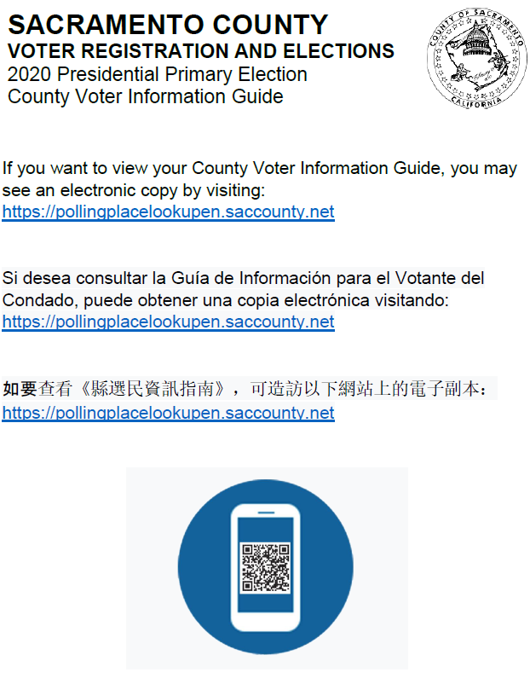

అనుబంధం B – ఓటు కేంద్రం అమరిక నమూనా

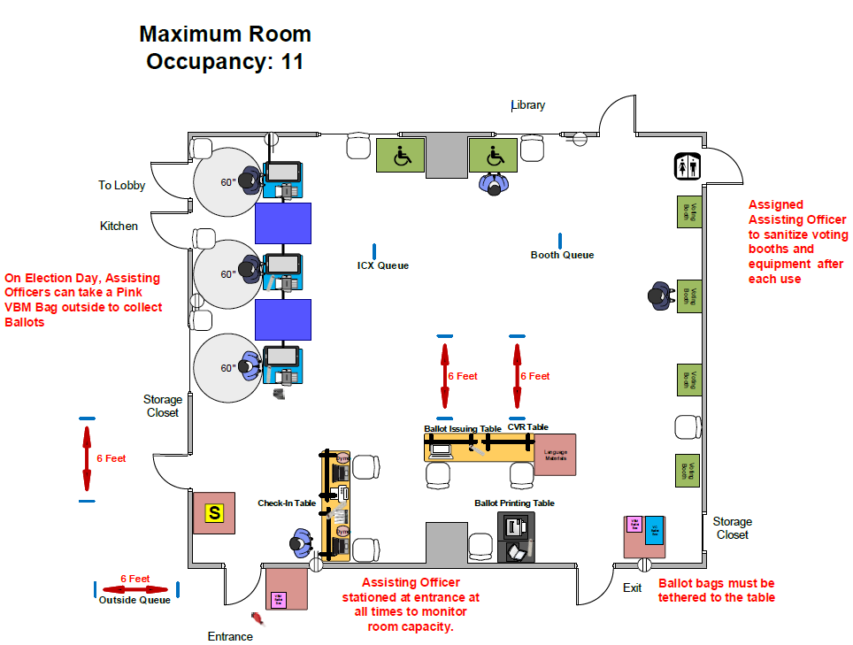

అనుబంధం C – ఓటు కేంద్రం క్రిమిసంహారక విధానాలు
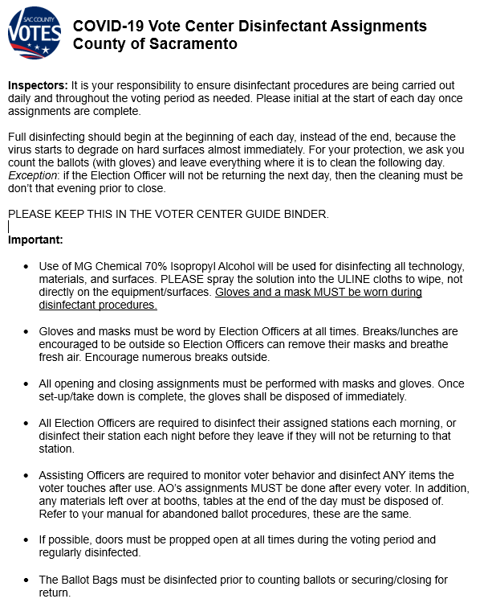

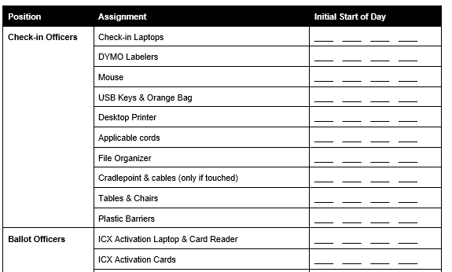

అనుబంధం D - ఓటు కేంద్రం సంకేత ఉదాహరణలు (అంతిమం కాదు)

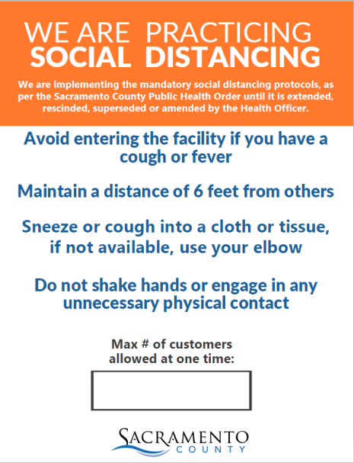
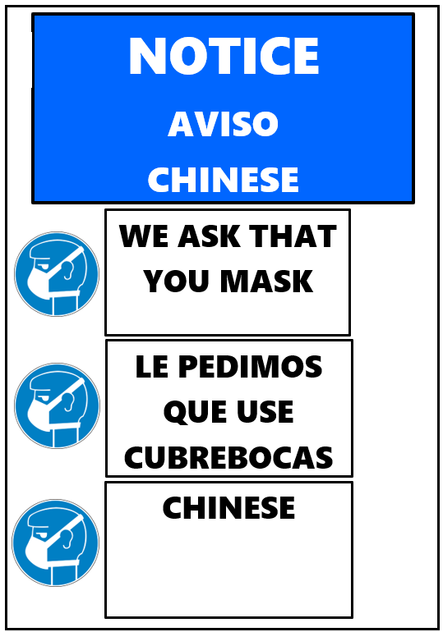

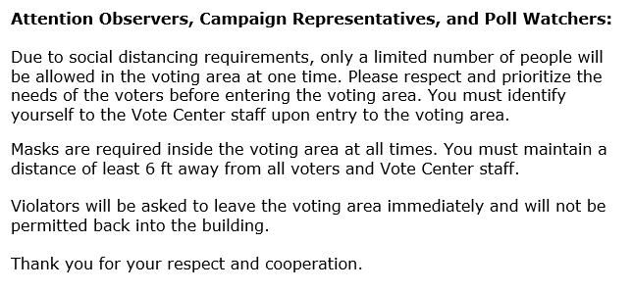

అనుబంధం E – ఎన్నికల అధికారి శిక్షణ విధానం
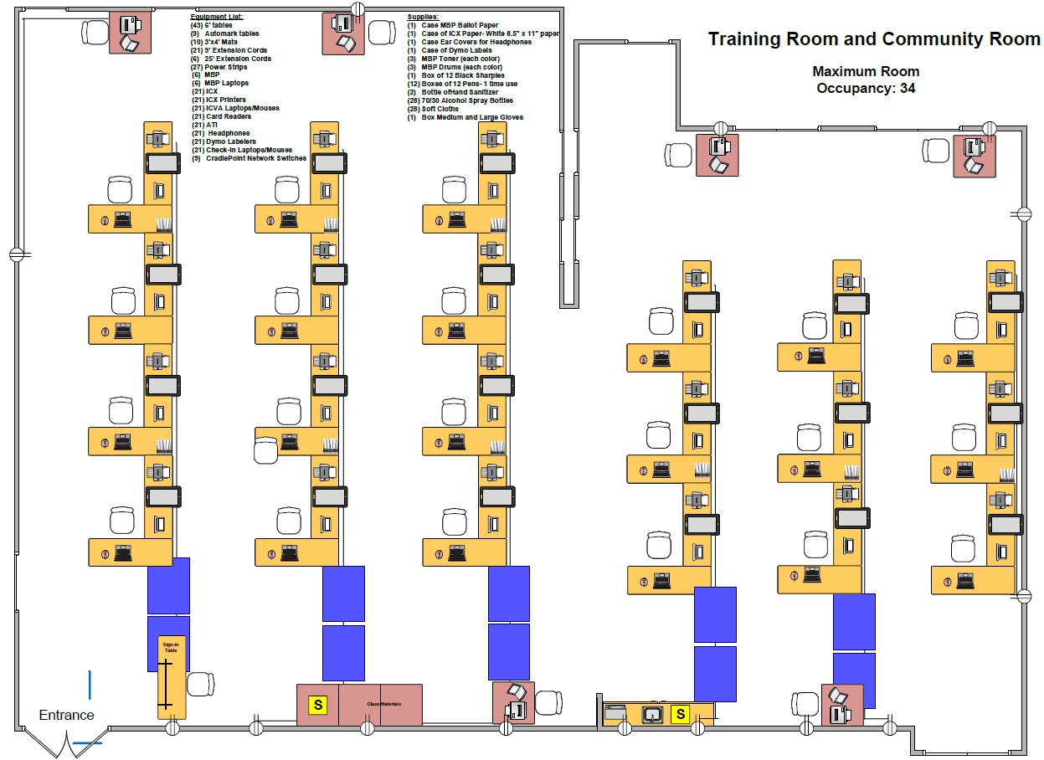

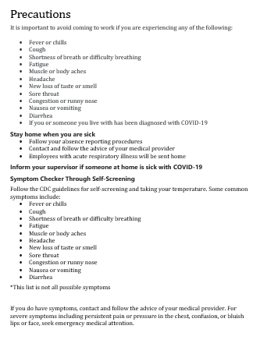
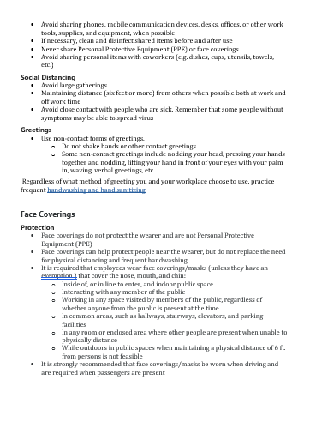
అనుబంధం F – కోవిడ్ శిక్షణ నమూనా

అనుబంధం G – సమస్య తగ్గింపు చిట్కాలు
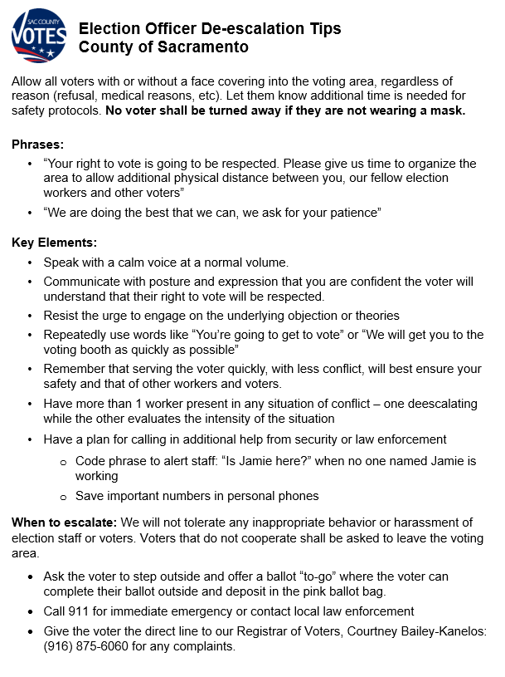

అనుబంధం H – విఆర్ఇ క్రిమిసంహారక ప్రణాళిక

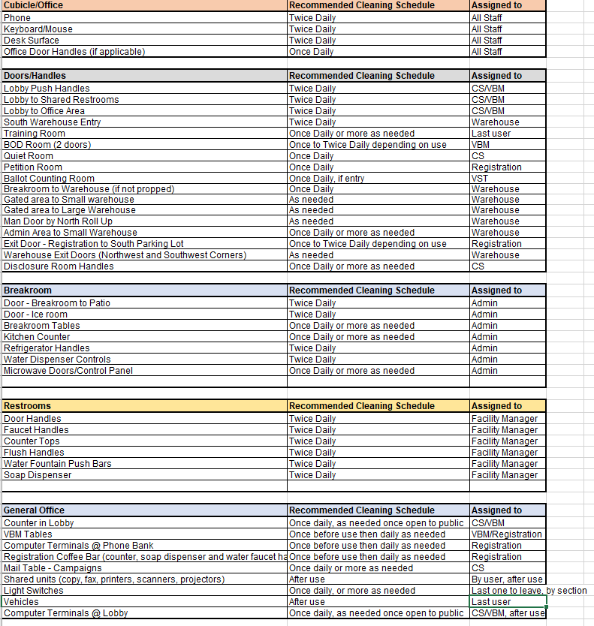

అనుబంధం I – బ్యాలెట్ ప్రక్రియ విధానం
